МИНИСТЕРСТВО ОБРАЗОВАНИЯ И НАУКИ РОССИЙСКОЙ ФЕДЕРАЦИИ
ФЕДЕРАЛЬНОЕ ГОСУДАРСТВЕННОЕ БЮДЖЕТНОЕ ОБРАЗОВАТЕЛЬНОЕ УЧРЕЖДЕНИЕ ВЫСШЕГО ОБРАЗОВАНИЯ БАШКИРСКИЙ ГОСУДАРСТВЕННЫЙ ПЕДАГОГИЧЕСКИЙ УНИВЕРСИТЕТ
ИМ. М.АКМУЛЛЫ
КАФЕДРА ХИМИИ
МИНИСТЕРСТВО ПРИРОДОПОЛЬЗОВАНИЯ И ЭКОЛОГИИ

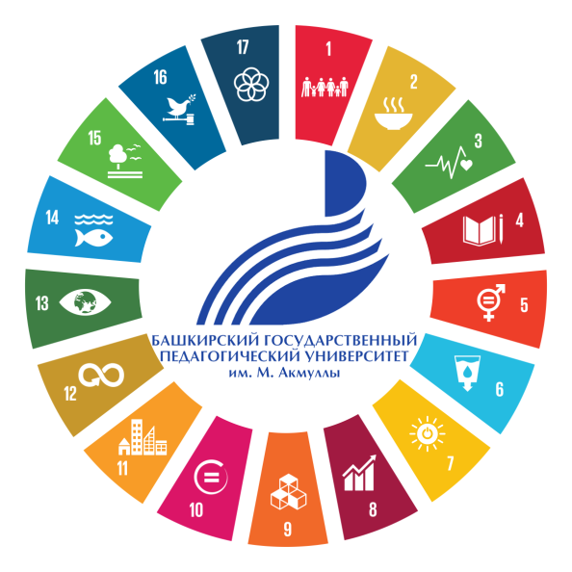

8 ДЕКАБРЯ 2017 Г.
МЕЖДУНАРОДНЫЙ НАУЧНО-МЕТОДИЧЕСКИЙ СЕМИНАР
«УСТОЙЧИВОЕ РАЗВИТИЕ: СОЗДАЙ СВОЕ БУДУЩЕЕ»

УФА 2017
ОРГАНИЗАТОРЫ СЕМИНАРА
МИНИСТЕРСТВО ОБРАЗОВАНИЯ И НАУКИ РОССИЙСКОЙ ФЕДЕРАЦИИ
ФЕДЕРАЛЬНОЕ ГОСУДАРСТВЕННОЕ БЮДЖЕТНОЕ ОБРАЗОВАТЕЛЬНОЕ УЧРЕЖДЕНИЕ ВЫСШЕГО ОБРАЗОВАНИЯ БАШКИРСКИЙ ГОСУДАРСТВЕННЫЙ ПЕДАГОГИЧЕСКИЙ УНИВЕРСИТЕТ ИМ. М.АКМУЛЛЫ
КАФЕДРА ХИМИИ
МИНИСТЕРСТВО ПРИРОДОПОЛЬЗОВАНИЯ И ЭКОЛОГИИ

Оргкомитет семинара
Председатель:
Асадуллин Раиль Мирваевич, ректор БГПУ им. М. Акмуллы, доктор педагогических наук, профессор
Члены организационного комитета:
Кулагин Алексей Юрьевич, Заслуженный деятель науки Российской Федерации и Республики Башкортостан, доктор биологических наук, профессор кафедры экологии и природопользования,
Суханова Наталья Викторовна, декан естественно-географического факультета, доктор биологических наук,
Борисов Иван Михайлович, заведующий кафедрой химии естественно-географического факультета, доктор химических наук,
Балихин Максим Владимирович, начальник Управления по воспитательной работе и молодежной политике,
Хусаинова Светлана Айратовна, председатель Совета молодых ученых БГПУ им. М. Акмуллы, кандидат биологических наук
Набиев Аъзамджон, председатель Совета молодых ученых ЕГФ БГПУ им. М. Акмуллы, аспирант кафедры химии
Латипова Элина, представитель учебного центра "ПрофБизнесСтандарт"
Асылбаева Эльвира, председатель студенческого научного общества БГПУ им. М. Акмуллы

Цель мероприятия: Информирование молодежи и студентов о целях устойчивого развития. Демонстрация значимости предлагаемой темы для общества.

Задачи мероприятия: Проведение просветительской работы со студентами г. Уфы по проблематике устойчивого развития, популяризация наук. Предоставление информации участникам в современной форме в виде семинара и workshop. Проведение анкетирования участников после мероприятия об эффективности формы подачи информации.

Дата и место проведения семинара:
8 декабря 2017 года во 2-м учебном корпусе БГПУ им. М. Акмуллы (г. Уфа, ул. Октябрьской революции, 3а).

Начало:
пленарная часть в 10.30 в 202 ауд.
workshop 13.30-14.30 в ауд. 202, 605, читальный зал.
Спикеры:
Неля Рахимова, директор открытой школы устойчивого развития (Германия)
Ondrey Komarek, научный сотрудник Института ботаники Академии наук Чешской Республики (Чехия)
Абрамовских Евгений, Директор ООО «Экосервис» (Уфа)
Алексей Кулагин, доктор биологических наук, профессор кафедры экологии и природопользования БГПУ им. М. Акмуллы (Уфа)
Елена Горохова, исполнительный директор зеленого движения России «Эка» (Москва)
Зарина Газизова, заместитель Председателя Молодежной общественной палаты при Государственном Собрании – Курултае Республики Башкортостан по государственному строительству, правопорядку и судебным вопросам (Уфа).

График работы семинара
10.00-10.30 регистрация участников семинара
2 корпус БГПУ им. М. Акмуллы фойе 202 ауд.
Приветствие участников и гостей семинара 10.30-10.45.
Асадуллин Раиль Мирваевич, ректор БГПУ им. М. Акмуллы, доктор педагогических наук, профессор
Хадыев Илдар Римович, министр природопользования и экологии
Суханова Наталья Викторовна, декан естественно-географического факультета БГПУ им. М. Акмуллы, д.б.н.
Пленарная часть 8 декабря 2017 г.
10.45-13.00 ауд. 202 корпус 2
№ | Спикер |  | Тема доклада |  | Время
1 | Кулагин Алексей Юрьевич,  д.б.н., профессор (Уфа) |  | Экологические аспекты устойчивого развития |  | 10.45-11.15
2 | Газизова Зарина Шавкетовна,  заместитель Председателя Молодежной общественной палаты при Государственном Собрании РБ (Уфа) |  | Молодежная политика: аспекты устойчивого развития |  | 11.15-11.45
3 | Горохова Елена, исполнительный директор движения ЭКА, зеленое агентство "Велес" (Москва) |  | Социальное проектирование: экологические проекты |  | 11.45-12.15
4 | Рахимова Неля,  директор открытой школы устойчивого развития (Германия) |  | Цели устойчивого развития |  | 12.15-13.15
Workshop 13.30-14.30
Рахимова Неля  (Германия) 202 ауд.  «Цели устойчивого развития: качественное образование» |  | Ondrey Komarek  (Чехия) Читальный зал  «Adaptive mechanisms of freshwater algae and cyanobacteria in polar conditions of Arctic and Antarctic» |  | Абрамовских Евгений  (Уфа) 605 ауд.  «Создание комплексной системы раздельного сбора и утилизации опасных отходов»

Подробная информация о семинаре в официальной группе ВКонтакте: https://vk.com/ustoichivoerazvitie_bspu , для участия в семинаре заполните анкету и зарегистрируйтесь по ссылке: https://docs.google.com/forms/d/e/1FAIpQLSf7tfUfwqSmpELqmF1mL143vpOUU9tslw6Z6BTEe57TusTl2A/viewform

Для заметок
__________________________________________________________________________________________________________________________________________________________________________________________________________________________________________________________________________________________________________________________________________________________________________________________________________________________________________________________________________________________________________________________________________________________________________________________________________________________________________________________________________________________________________________________________________________________________________________________________________________________________________________________________________________________________________________________________________________________________________________________________________________________________________________________________________________________________________________________________________________________________________________________________________________________________________________________________________________________________________________________________________________________________________________________________________________________________________________________________________________________________________________________________

